

**ASIGNATURA: Tecnología NIVEL: Quinto Básico**

**ACTIVIDAD N°: 14 PROFESOR/A: Ana María Pedreros / Sandra Flores.**

**____________________________________________________________________**

# Objetivo: OA6 Usar procesador de textos para crear, editar, dar formato, incorporar elementos de diseño y guardar un documento.

# Documentos de textos con Word.

Estimado estudiante: Al desarrollar la siguiente guía, aprenderás a usar el software Word para realizar documentos de texto.

Al finalizar las actividades, habrás podido utilizar el software para crear documentos aplicar formatos, insertar textos.

**Los procesadores de textos.**

Existen varios pero todos brindan una amplia gama de funcionalidades tienen como regla general que todos pueden trabajar con distintos tipos y tamaños de letra, formato de párrafo y efectos artísticos; además de brindar la posibilidad de intercalar o superponer imágenes u otros objetos gráficos dentro del texto.

Los trabajos realizados en un procesador de textos pueden ser guardados en forma de archivos, usualmente llamados documentos, así como impresos a través de diferentes medios.

Los procesadores de texto también incorporan desde hace algunos años correctores de ortografía y gramática, así como diccionarios multilingües y de sinónimos que facilitan en gran medida la labor de redacción

**Microsoft Word**

Es un procesador de texto creado por Microsoft, forma parte de un paquete llamado Microsoft office. Word es uno de los procesadores de texto, más utilizado para trabajos con documentos en el mundo.



## Actividades:

**Actividad Nº1**:

1. En tu cuaderno escribe con tus palabras que entiendes por procesador de textos y menciona cuales son las funciones de este programa.
2. Observa en la imagen las principales herramientas para dar formato y editar textos, identifica y escribe su función en el cuaderno.

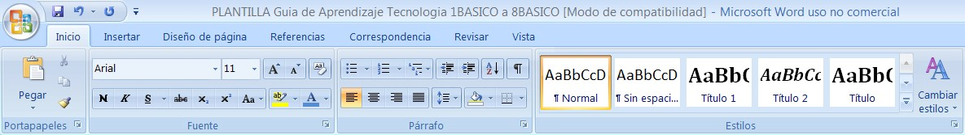

**Actividad Nº2: Te invito a ver este video te puede servir para iniciar el trabajo.**

[**https://www.youtube.com/watch?v=hJhc6V5sR9A**](https://www.youtube.com/watch?v=hJhc6V5sR9A)

Lee el siguiente texto, escribelo en Word, siguiendo las siguientes indicaciones:

* **El título debe ser escrito con WordArt**
* **El resto del texto con Times New Román, tamaño de fuente 14, texto justificado**
* **Insertar encabezado de página que señale quién está editando el texto.**
* **Insertar número a la página.**
* **Revisar el documento de manera que esté sin faltas ortográficas.**
* **Guardar el archivo con un nuevo nombre en el escritorio del computador**

**El nuevo amigo.**

Erase un crudo día de invierno. Caía la nieve, soplaba el viento y Belinda jugaba con unos enanitos en el bosque. De pronto se escucho un largo aullido. ¿Qué es eso? Pregunto la niña.

Es el lobo hambriento. No debes salir porque te devoraría le explico el enano sabio.

Al día siguiente volvió a escucharse el aullido del lobo y Belinda, apenada, pensó que todos eran injustos con la fiera. En un descuido de los enanos, salio, de la casita y dejo sobre la nieve un cesto de comida.

Al día siguiente ceso de nevar y se calmo el viento. Salió la muchacha a dar un paseo y vio acercarse a un cordero blanco, precioso.

¡Hola, hola! Dijo la niña. ¿Quieres venir conmigo?

Entonces el codero salto sobre Belinda y el lobo, oculto se lanzo sobre el, alcanzándole una dentellada. La astuta y maligna madrasta, perdió la piel del animal con que se habia disfrazado y escapo lanzando espantosos gritos de dolor y miedo.

Solo entonces el lobo se volvió al monte y Belinda sintió su corazón estremecido, de gozo, más que por haberse salvado, por haber ganado un amigo.

**5.-**[**Evaluación**](https://eva.udelar.edu.uy/mod/page/view.php?id=1005)(Autoevaluación). Presentar situaciones de evaluación que permitan al alumno darse cuenta qué y cuánto aprendió. Indicar que debe hacer si no logró el porcentaje de logro propuesto. Acompañar pauta de corrección.

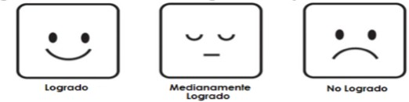

## Logré seguir todas las instrucciones de la guía.

1. **Logré realizar todas las actividades de trabajo demostrando interés y esfuerzo**
2. **Logré resolver mis dudas con ayuda de algún adulto.**
3. **Logré identificar la mayor parte de las herramientas de Word.**
4. **Logré realizar el documento de Word según las indicaciones.**

**IMPORTANTE:**

**SI TIENES DUDAS O PREGUNTAS PUEDES ESCRIBIR A LOS SIGUIENTES CORREOS**

**ana.pedreros@cegmb.cl 5°A**

**sandra.flores@cegmb.cl 5°B.**